Prova para desenvolvedor Web

Sistema de pesquisa com pergunta e respostas.

**Requisitos:**

1. O tema da pesquisa fica a seu critério;
2. O sistema deve ter 5 questões de múltipla escolha, cada questão deve ter 3 alternativas com uma correta.
3. As respostas devem ser armazenadas localStorage javascript;
4. Header e Footer são estáticos, somente o content do sistema se modifica no fluxo de telas user Jquery.js ou Angular.js.
5. Na última tela no botão início limpe localStorage;
6. Ao Finalizar a prova suba no seu gitlab e der o link para o responsável para depois baixar;

**Prova**

1 - Na primeira página será solicitado o nome da pessoas que irar fazer a pesquisa, irá aparecer com o resultados das questões que foram acertadas e erradas.

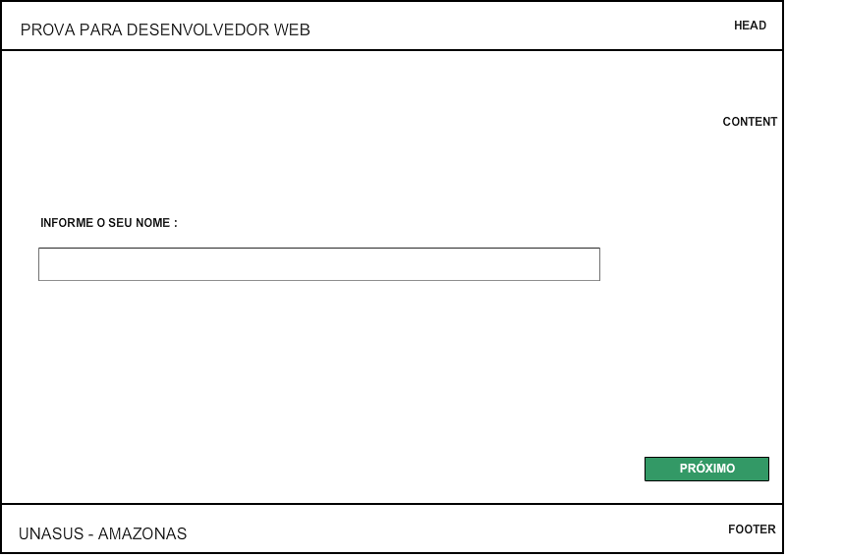

2 - Tela as perguntas que você irá elaborar:

1. Colocar o contador para identificar em que questão o usuário se encontra;
2. Não permitir o usuário ir para próxima pergunta sem marca uma resposta;

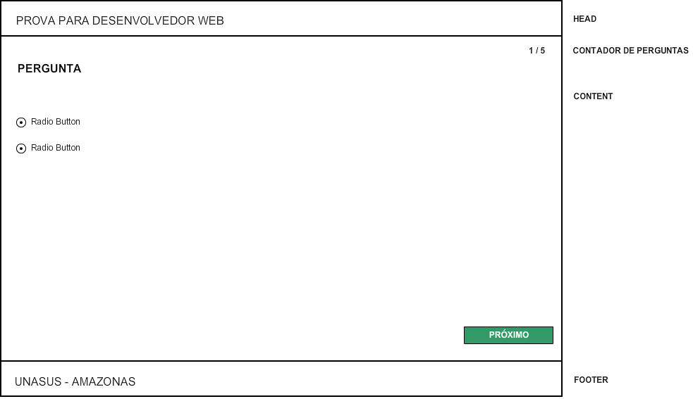

3 - Tela do resultado da pesquisa;

1. Mostrar o nome que foi solicitado no início da pesquisa;
2. Mostrar todas as perguntas e as questões que foram marcada corretamente e as que foram marcadas errada;

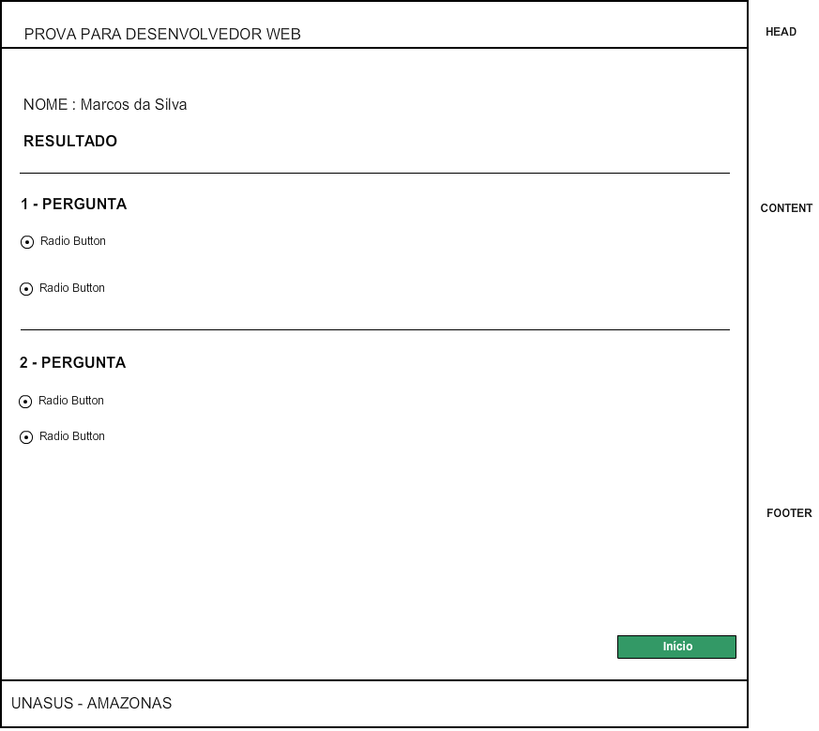

OBS.: Crie as telas pensando no usuário final. Então não basta apenas fazer de qualquer jeito. Pense em aspectos como usabilidade, layout etc.

Ao terminar sua prova envie o seu repositório da prova, para fazer a avaliação.

Coloque um README para informar o que é necessário para executar o seu código.

Email : [selecaotiunasus@gmail.com](mailto:selecaotiunasus@gmail.com)

Assunto : Prova UNASUS Desenvolvedor – SEU NOME